Управління освіти Миколаївської міської ради
Будинок дитячої та юнацької творчості Заводського району м. Миколаєва

«Три людини - три долі,
наче три колоски на пшеничному полі»
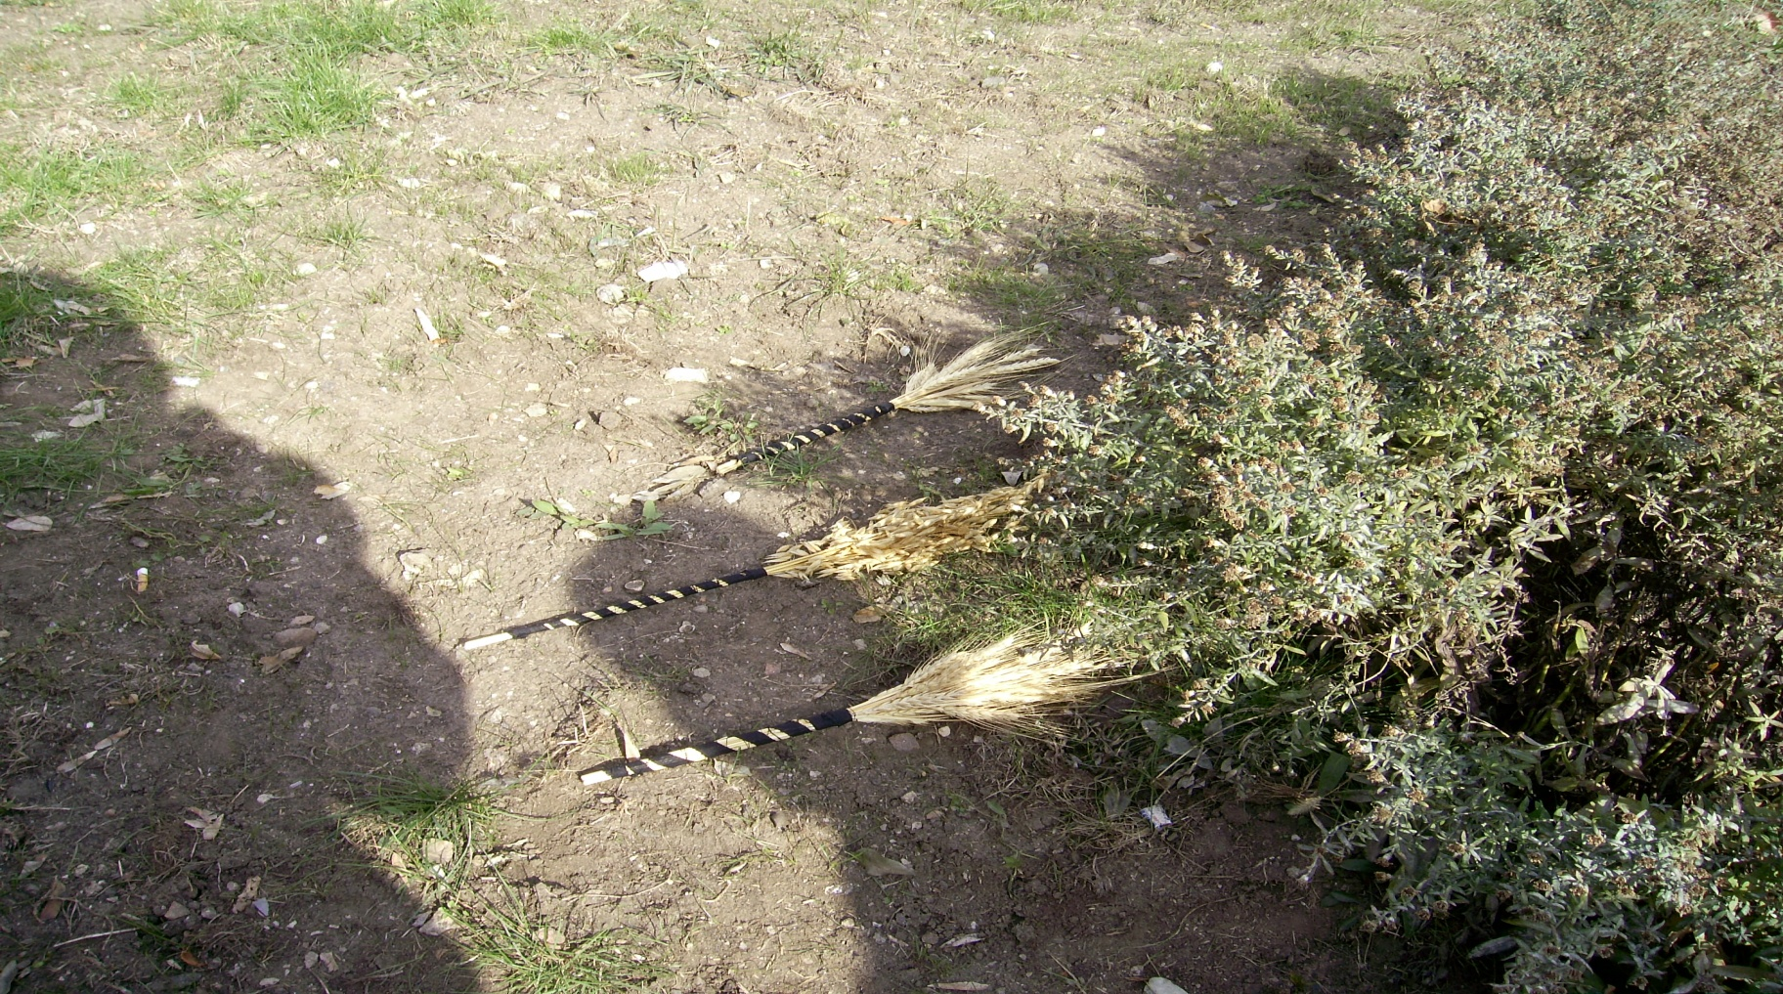
(Голод 1933-1934 та 1946 років у спогадах свідків)

Автор:
Ложенко Катерина,
16 років,
член наукового товариства «Вітрила часу»
Будинку дитячої та юнацької творчості
Заводського району
м. Миколаєва

2019

ЗМІСТ

Вступ……………………………………………………………………………………………….3

Розповідь перша. Віктор Якимович Іванов про Голодомор 1933 р. в місті Миколаєві 4
Розповідь друга. Доля родини Сливкіних (Спогади Катерини Іванівни Сєднєвої) 8
Розповідь третя. Голод 1946 р. на Миколаївщині в спогадах Марії Гончаренко ……………………………………………………………………………………….11
Висновки……………………………………………………………………………………......15
Список літератури та джерел………………….......................................................16
Додатки……………………………………………………………………17

ВСТУП.

Питання збереження історичної пам'яті, відродження української історичної науки, встановлення історичної справедливості набуло сьогодні особливого значення. І свій внесок у цей процес мають зробити не лише історики-фахівці, але й усі ті, кому не байдуже наше минуле. Важливу роль в історичних дослідженнях відіграють джерела «усної історії». Такі джерела висвітлюють події з точки зору звичайної людини, дають уявлення про процеси, які відбувалися у суспільстві в певний період. Саме через особистісне сприйняття подій, які стали історією, ми можемо відновити правдиву картину минулого.
Доля людини в значній мірі визначається тією історичною епохою, в якій їй довелося жити. Тема нашого дослідження – доля звичайної людини в контексті трагічних подій, що відбувалися в Україні у 1933 і повоєнному 1946 р.р.
87 років минуло з тих трагічних подій, і на сьогодні майже не лишилося свідків. За радянських часів тема Голодомору замовчувалася. І тим більш важливими є свідчення, які в свій час вдалося зібрати, записати, зберегти. Свій внесок у справу збереження історичної пам'яті зробили юні краєзнавці Будинку дитячої та юнацької творчості Заводського району м. Миколаєва, які у 2008 р. зібрали спогади свідків Голодомору 1933 і повоєнного голоду 1946 р.р. Ці матеріали зберігаються у шкільному архіві. Вони й були використані у нашій пошуковій роботі. Це спогади старожила Миколаєва Віктора Якимовича Іванова 1921 р. н.; уродженки с. Поляне Сумської обл., мешканки селища Воскресенське Вітовського району Миколаївської обл. Катерини Іванівни Сєднєвої 1917 р. н. та спогади про голод 46- 47р.р. Марії Петрівни Гончаренко 1930 р. н., мешканки села Парутине Очаківського району Миколаївської обл.
У нашій роботі використані матеріали, які ніде не було опубліковано.
Три людини − три долі, наче три колоски на пшеничному полі…
Їх хитали страшні буревії, але не зламали. Їх опалило полум’я війни, але вони не згоріли у ньому. Господь дарував їм довге життя, можливо, заради того, щоби передати священну пам’ять своїм нащадкам.
РОЗПОВІДЬ ПЕРША.
ВІКТОР ЯКИМОВИЧ ІВАНОВ ПРО ГОЛОДОМОР 1933 р. У МІСТІ МИКОЛАЄВІ.

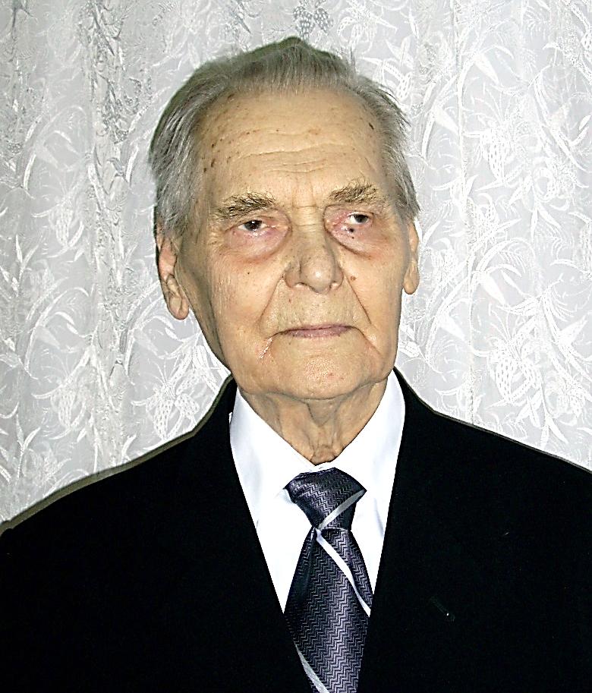

Віктор Якимович Іванов народився у 1921 році в Миколаєві і тут, у віці

90 років, закінчив свій земний шлях.

У шкільному музеї зберігається фотографія уроку пам’яті Голодомору 2008 року, який Віктор Якимович провів для учнів нашої школи просто неба, і запис його розповіді (фото 1).

Зустріч відбулася біля сучасного багатоповерхового будинку № 20 по вулиці Чкалова. На цій вулиці, яка раніше називалася Рибною, у будинку № 16, Віктор Якимович прожив усе своє життя, і тому його свідчення мають особливу цінність.

Так, старожил розповів, що на місці сучасної багатоповерхівки колись була кузня, а через дорогу напроти – хлібний магазин. Продовольчий магазин працює тут і зараз (фото 2). Вулиця Декабристів, яка перетинає Рибну, примикала безпосередньо до базару. Зараз на його місці зеленіє дитяче містечко «Казка», а за ним знаходиться наша школа № 34.

Для наочності ми розробили план-схему.

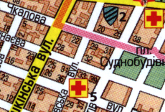


школа

№34

хлібний

магазин

16

вул. Чкалова (Рибна)

вул. Пушкінська

вул. Фалєєвська

вул. Декабристів

Містечко

«Казка»

(кол. базар)

«Ексімбанк»

(кол. кузня)

План-схема місця трагічних подій 1933 р. за спогадами В. Я. Іванова

Саме тут, у центрі Миколаєва, у 1933 році сиділи понад стінками кузні та хлібного магазину пухлі від голоду матері із дітками і просили Хліба. Так, Хліба з великої літери, бо це означало Життя. Час від часу людей проганяла міліція, вони уходили, але поверталися знову. Деякі прямо тут і вмирали.
Віктору Іванову було тоді 12 років. У цьому магазині хлопчик викупав хліб по карткам. Йшов рано, щоби зайняти величезну чергу. «Нам, дітям – мені і сестрі, і мамі як домогосподарці, видавали по 200 грамів хліба на день, а батько, робітник суднобудівного заводу, отримував 600 грамів. Але який то був хліб? Маленький шматочок суміші із ячменю, жита, буряків - важкий, вологий, темний, наче земля, що його породила, – згадував Віктор Якимович і на його незрячі очі нагорнулися сльози, а голос тремтів, – відщипну я шматочок, подам дитині, а вона вже і жувати не в змозі, такі були слабкі. Вони вже навіть і не просили, а просто сиділи».

«Ці жінки із дітками приходили із сіл, чоловіків не було, їх заарештовували

і висилали. Це була цілеспрямована акція сталінського керівництва на знищення селян, які не хотіли йти до колгоспів. Наведу такий приклад. Привозила до нашого двору із села Сливине молочні продукти молода жінка. Вона не стояла на ринку, а мала своїх постійних покупців, серед яких була і наша родина. Одного разу прийшла вона до нас без нічого, вся у сльозах, і розповіла, що її чоловік відмовився йти до колгоспу і віддавати туди свою худобу – двох корів, теля, коня. Тоді все відібрали силою, чоловіка заарештували, а вона залишилася без майна із чотирма дітками на руках. Більше ми її не бачили. Що сталося із цією молодою жінкою, чи вижили її діти?»
Так в одну мить було зламано долю великої родини, так було зруйновано мільйони міцних господарств, загублено безліч людських життів.
У місті ще можна було вижити, не те що у селі: «Як ми виживали? Деяку городину купували на базарі, а ще нас годували наші річки – Південний Буг та Інгул – багато на той час в них було риби. Ми з батьком, як і інші миколаївці, рибалили, хоча не дуже то й дозволялося це робити. А ще батькові, Якиму Петровичу, хворому на туберкульоз, видавали на заводі талони, по яким на фабриці-кухні, яка знаходилася неподалік від заводу ім. А. Марті (Чорноморського суднобудівного), я отримував рідку баланду із кукурудзяної муки й приносив додому. Так жила більшість миколаївців. Прості люди бідкалися, а от, наприклад, нашому сусідові по двору, який працював у органах ГПУ, привозили додому і муку, і крупу, і цукор. Тобто для «обраних товаришів» продукти були».
У спогадах Віктора Якимовича є згадка про те, як до їхніх сусідів по двору приїхали родичі з Росії та привезли продукти, навіть солодощі дітям. У пам’ять врізалося, як вони з сестрою ковтали голодну слину, коли сусідського хлопця кликали до столу…
Українські селяни пухли від голоду, а зерно, яке вони виростили своєю важкою працею, радянське керівництво продавало за кордон. Старожили Миколаєва і тих сіл, що розташовані по Південному Бугу, знають про це, як ніхто інший. Віктор Якимович переповів розповідь свого старого товариша Георгія Федоровича Гавриша, 1917 року народження, який жив у Новій Одесі. Георгій Федорович добре пам’ятав, як кожного дня тягнули буксири по Бугу до миколаївського елеватору по п’ять-шість барж із зерном.
А в той самий час жінки підбирали на зібраному полі колоски та початки кукурудзи, і ховаючи їх за пазухою, несли додому, щоби врятувати дітей від голоду. Але на дорозі стояв колгоспний бригадир і примушував витрушувати
навіть ці крихти. Серед жінок була і бригадирова мати. Він їй дорікав: «Мамо, що ви робите?». Потім жінка померла від голоду, помер і бригадир. Напевне, Григорій Федорович міг би розповісти і більше, але його вже немає у живих, а раніше тема Голодомору була закрита.
Відібране у селян зерно звозили по річці та по суші у морський порт до нового елеватору, який було побудовано у Миколаєві у 1932 році, щоби відправити за кордон (фото 3). Миколаївці бачили, як приходили до порту іноземні судна, щоби забрати із голодуючої України зерно.
«Ми із хлопцями бігали до яхт-клубу дивитися, як там гуляють іноземні моряки і заглядалися на їхнє добротне взуття на високій товстій підошві, бо ми ж такого і не бачили ніколи, – згадував Віктор Якимович, – а ще був такий випадок. Мій приятель, 16- річний Борис Бєляєв, який любив малювати, зацікавився новою будівлею елеватору і став її замальовувати. Хлопця заарештували, як «шпигуна». Батько Бориса визволяв сина із ГПУ і давав підписку, що той більше не буде цього робити. Такий то був секретний об’єкт!»
Так ми дізналися, що у той час, коли попід стінками хлібного магазину
люди просили хліба, пшениця рікою лилася у трюми іноземних суден. Насправді «золотою» була та пшениця! Бо сплачували за неї не тільки золотом, як дорогоцінним металом, а ще й безцінним людським життям.

РОЗПОВІДЬ ДРУГА.
ДОЛЯ РОДИНИ СЛИВКІНИХ.
(Спогади Катерини Іванівни Сєднєвої)

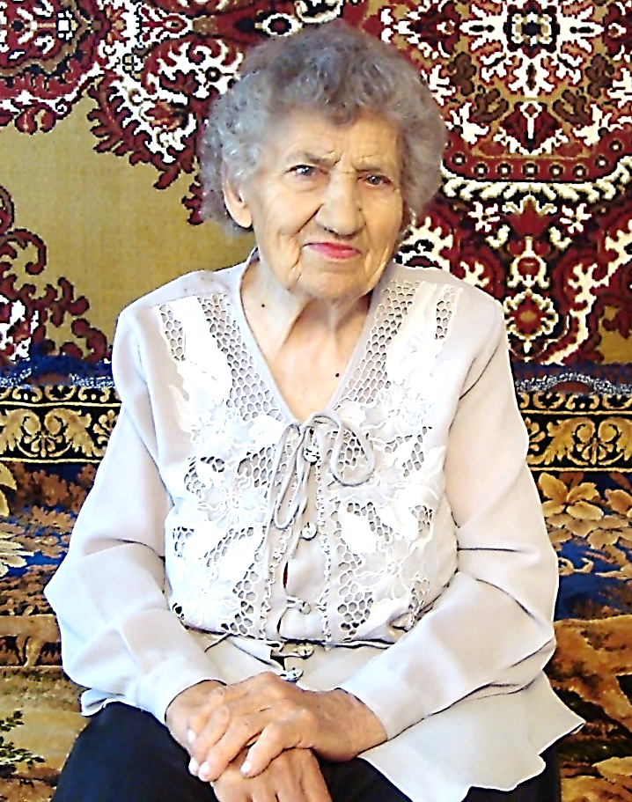
Більше 100 років прожила на білому світі Катерина Іванівна Сєднєва. Більша частина її життя пройшла в селище Воскресенське Вітовського району Миколаївської області. Доля цієї неординарної жінки – то живий підручник історії! Але скільки ж в ньому трагічних сторінок…
Катерина Іванівна в свій час власноруч написала спогади, і цей рукопис – безцінний! (Документ 1).
Народилася Катя Сливкіна в 1917 р у селі Поляне Тростянецького району Харківської (зараз Сумської) області. Родина була великою: дідусь, бабуся, мати, батько і шестеро дітей. У господарстві мали двох коней, корову, десяток овець, свиней, а також різну птицю – кури, гуси, качки, розводили й кролів. Біля будинку була земельна ділянка і великий фруктовий сад, мали наділ і у полі. Таке господарство вважалося «середнім». Дідусь Василь і двоє старших братів працювали на землі, вирощували зернові та цукровий буряк. Підіймалися до схід сонця, працювали багато і важко, але наймитів не брали, все обробляли своєю родиною, навіть після смерті дідуся у 1924 році. Батько, Іван був грамотним і працював службовцем.
Так прожили до початку колективізації. «У 1929 році до села понаїхали так звані «уповноважені», щоби організувати колгосп, – розповідала Катерина Іванівна, - зігнали людей на мітинг силою, а коли люди стали обурюватися, вистріли у натовп і вбили пастуха. Тоді селяни почали справжнє повстання! Але уночі до села прибув озброєний загін, почали хапати сельчан, забрали і мого батька. Його відвезли до сумської тюрми, а потім без слідства і суду до табору. Мій брат Петро, 1914 р. н., як тільки заарештували батька, втік із села, а нас усіх вигнали із хати. Землю, худобу та усе майно відібрав «комнезам» (комітет незаможних селян). Поселилися ми у землянці, яку виділив мамин брат Олексій».
Катерина Іванівна добре пам’ятає, як лютували «комнезами»: «Віднімали у людей все: і горіх, і квасолю, і чечевицю, знімали із горищ сушені гриби, пучки калини, гнечені сливи, навіть готову їжу доставали рогачами із печей! Дарма, що це не входило до плану хлібозаготівель - «комнезамівці» ділили захоплене поміж собою. Приходили по 3-5 чоловік: один представник із району, а інші свої ж, місцеві. Забирали не тільки їжу, а й усе, що потрапляло під руки: холсти, одяг, суконні вироби, ліжники…»
Коли у селян відібрали зерно та худобу, почався великий Голод:
«Взимку 1933 року помер від голоду самий молодший мій братик Васильок, якому ще не було і 5 рочків, а навесні померла бабуся,- продовжує свою сумну розповідь Катерина Іванівна, - Після її смерті мій старший брат Яків поїхав до Росії, в Тульську область, заробити зерна, але не повернувся, зник без вісті. Пройшов слух, що зерно по дорозі відібрали, а заробітчан повбивали».
Так Катерина Іванівна, як і Віктор Якимович у своїх спогадах вказують на те, що у сусідніх областях Росії хліб був.
«Десь наприкінці травня – початку червня мама пішла міняти останні речі хоча б на картопляну кожуху. Залишила нас, трьох дівчат, пухлих від голоду, із пузирями на ногах, наказавши мені, як найстаршій, заварювати трав’яний чай та поїти сестричок, – згадує Катерина Іванівна, – Чай я заварила, але пити його вже не було кому: на другий ранок після того, як мама пішла з дому, сестрички померли. Поховали їх за допомогою родичів та сусідів прямо на дворі під вишнею, і я залишилася сама. Через тиждень повернулася мама, але важка дорога і страшне горе забрали її останні сили і вона злягла. Але раптом несподівано з’явився мій старший брат, який втік від облави, коли заарештували батька». Парубок положив на телігу сестру і маму, які вже не могли ходити, накрив їх рядном і повіз шукати порятунку до радгоспу, в якому вирощували цукрові буряки, і де колись працював батько. Але мама по дорозі померла. Зупинив син коня – треба поховати маму, але де і як? Люди, що проходили мимо, допомогли зняти померлу з возу і підказали, що можна поховати прямо тут, у траншеї, якою було обкопане бурякове поле. «Ці траншеї були забиті трупами людей, які рухалися по дорогах у пошуках порятунку від голоду, та помирали. Згодом дощі повимивали ці трупи і їх водою винесло у ставок. Це був справжній страшний суд! – згадує Катерина Іванівна, – Кинули ми у яму трохи сіна, завернули маму у рядно та й поховали. Ми гірко плакали, але потрібно було їхати далі, щоби врятувати мене. Добралися до радгоспу, а там зустрілася нам добра людина, голова профспілки, який прямо до возу викликав фельдшера». Дівчину віднесли до медпункту, фельдшер поразрізав пузирі на її попухлих ногах, забинтував їх і відправив до землянки. Прямо туди приносили знесиленій Катерині їжу із кухні і годували, поки вона не піднялася на ноги. Усе своє життя із великою вдячністю згадує Катерина Іванівна голову профспілки радгоспу, який по-батьківські поставився до неї, не дав померти з голоду, за те, що він у ті страшні часи узяв на себе відповідальність і залишив дівчину у радгоспі, влаштував на роботу. А у липні 1933-го Катя зустрілася із батьком, якому дивом вдалося втекти. «Зустріч була несподіваною, – розповідає Катерина Іванівна, – одного разу я вийшла у поле, а тут чую, як мене гукають: «Катю, Катю! Твій батько повернувся!».
Так, із дев’ятьох членів великої і дружної родини Сливкіних залишилося у живих лише троє. Голод забрав рідних Катерини: бабусю Матрону Никифорівну (1865 р. н.), маму Домініку Федорівну (1884 р. н.), братів Якова (1909 р. н.) та Василя (1928 р. н.), сестер Віру (1922 р. н.) і Софійку (1925 р. н.).
Катерина Іванівна до 1937 року прожила із батьком у радгоспі, а потім переїхала до брата, який оселився із своєю родиною на Миколаївщині.
Селище Воскресенське стало для Катерини рідним. Тут вона почала свій трудовий шлях, пережила війну, голод 1946, та ще багато як сумних, так і радісних подій. Тут знайшла вона свою долю, народила дітей, дочекалася онуків та правнуків.
У народі кажуть: «Життя прожити – не поле перейти». Важкою і довгою
була дорога Катерини Іванівни через її життєве поле, але вона її подолала.

РОЗПОВІДЬ ТРЕТЯ.
ГОЛОД 1946 р. НА МИКОЛАЇВЩИНІ В СПОГАДАХ МАРІЇ ГОНЧАРЕНКО.

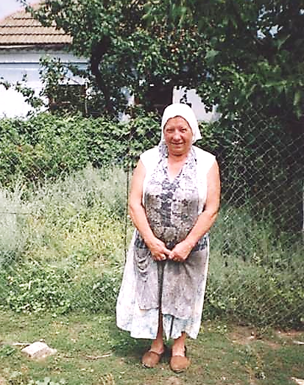
Марія Петрівна Гончаренко народилася у 1930 році в селі Парутине Очаківського району на Миколаївщині.
У своїх спогадах вона розповіла про голод 1946-го (Документ 2).
Закінчилася війна, і люди із надією починали мирне життя. Але яким воно виявилося важким! Літо 1946 було спекотним і неврожайним. Селяни зібрали ячмінь і відправили його на елеватор, а самі за «трудодні» отримали лише по маленькій торбинці зерна.
На городах також майже нічого не було. Наближалася зима, вона лякала голодом, але люди, вірили, що «батько» Сталін не залишить їх у біді. Насправді ж вийшло, що поки працювали у полі, то ще давали по черпаку ячмінної колотухі, а коли сніги завалили хати, а Південний Буг скувало кригою, селяни опинилися у справжній блокаді. Їли будь що: їжаків, ховрахів, пташок. Якщо знаходили по бочкам кукурудзяні качани із залишками зерна, то мололи з них муку і щось пекли. На річці рибалки вирубували ополонки і ловили неводом тюльку, але ж сельчанам нічого не доставалося – там був суворий контроль. Хлопці поробили довгі вилки на паличках, лягали на кригу і штрикали тюльку, яка вискакувала із неводу. «Так робив молодший брат моєї подруги, – розповідає Марія Петрівна, – у їхній родині було семеро дітей. Якщо хлопцю вдавалося принести якийсь десяток тюльчин, то мама пекла їх на сковорідці, а потім ділила на усіх. А інший наш сусід радив своїй мамі закутати дворічну Любу, посадити її на санки і відвезти до ріки: може рибалки й кинуть якусь рибку. Така була їжа. Та що там їжа, склянку води не було на чому розігріти, щоби хоч гарячого попити! У хатах вже ні на чому було сидіти, спалили все, що можна було спалити. Ходили до саду і намагалися наламати гілок, робили це групами, бо поодинці не було сил. Сонця й білого світу ми вже не бачили, бо в очах стояла чорна ніч, голова йшла обертом, а земля під ногами хиталася».
І якщо нестачу зерна ще можна було пояснити неврожаєм та повоєнною розрухою, але виникає питання: чому забороняли брати тюльку, якої було повно у лимані? Яку ціль переслідували?
Взимку 46-го у селі стояла мертва тиша, навіть собачого лаю не було чути, бо
і собак поїли, тільки сови кричали уночі. Не було видно і диму над хатами: «Подивишся на річку, і бачиш, як сані із гробом потягнули, а ось іде фронтовик дядько Петро, тягне по снігу ногу дохлого коня». Ця страшна картина завжди поставала перед очима жінки, коли вона згадувала ту голодну і холодну зиму 46-го.
Але найстрашніше було бачити, як вмирали діти. Про це не прочитаєш у жодній книжці, бо тема голоду 46-го і зараз не до кінця розкрита. Марія Петрівна у своїх спогадах описує, як у середині ХХ століття, у державі, яка пишалася своєю перемогою у Другій світовій війні, вмирали від голоду діти: «Вони сиділи за столом і тихенько просили: «Ма-ку-хи, ма-ку-хи…», поки не затихали назавжди. Діти не знали слова «хліб», «пряник», знали тільки слово «макуха». Так, одного разу військовий керівник школи отримав у Очакові зарплату і приніс своєму хлопчику куплений з рук пряник, а той потримав його у руці і кинув, думав, що це іграшка і її не можна їсти, а став просити макухи. Фронтовики, які захистили державу від нацизму, не могли захистити від голоду своїх діточок. Так вмирала донька фронтовика - маленька Лідочка, яка вже нічого і не просила, тільки сиділа у куточку на лежанці і стогнала. А наш сельчанин дядя Саша, вмираючи, казав: «Мені б хоч маленький шматочок хліба, і я би вижив». Один із фронтовиків якось запитав: «За що ж я воював?» І йому за це дали десять років тюрми»,– розповідає Марія Петрівна.
Родині Колос пережити голод допомогла коза, яку пильно берегли, тому що вона могла їсти якісь гілочки, солому, а все ж давала хоч трохи молока.
Одного разу, коли Марійчина мати пішла шукати десь під Миколаєвом млина, щоби виміняти вино, яке було у кожній парутинській хаті (бо ж цей край виноградний), на шматок макухи або жменю муки, і дівчинка залишилася сама, сусід спробував уночі вкрасти цю козу. Але вчасно повернулася мати. «Ми ще не лягали спати, як почули шум. Вибігли до сараю і побачили козу у мішку та сокиру поруч. Козу забрали до хати, і з тих пір наша годувальниця жила разом із нами», – згадувала Марія Петрівна.
Але незважаючи на голод і холод, діти до школи ходили. І ось раптом прийшла допомога. «Я не знаю, хто над нами змилувався, чи американський Червоний Хрест, чи Елеонора Рузвельт. Тоді не прийнято було про це говорити, але учням почали давати щодня черпак горіхового супу, сто грамів риб’ячого жиру, сто грамів лимонного соку і сто грамів білого хліба, – згадувала Марія Петрівна, – їли на великій перерві за зачиненими на замок дверима, вікна столової також було забито дошками, щоб ніхто не бачив».
Так пережили голодну зиму 46-го. Навесні люди почали їсти траву, що повиходила з-під снігу, виноградну лозу, збирати на річці коріння аїру. Одного разу діти примітили, що на голому полі ростуть кущі пасльону і вирішили повести туди свою молоду вагітну вчительку. Але сторож прогнав їх усіх палкою. Марія Петрівна до сих пір пам’ятає, як молода вагітна жінка заплакала, наче дитина, витираючи кулаками сльози: «І ми плакали разом із нею».
У ті повоєнні часи не було у людей не тільки їжі – не було майже нічого для нормального життя: одягу, взуття, мила. «Ми ходили покриті коростою, нас дошкуляли воші, бо ж не було чим помитися. Руки й ноги після зими були обморожені, покриті ранами і виразками. Врятувало літнє сонечко та лиманська вода», – пише у спогадах Марія Петрівна. Влітку підлітки працювали разом із дорослими: заривали окопи, в’язали снопи, стояли під молотаркою. За роботу записували по 0,25 трудодня, але на них нічого, крім черпака колотухи у обід, не отримували.
Так і у 33-му, і у 46-му «піклувалася» радянська влада про селян, які годували країну. Людина, її життя, не мали ніякої цінності.
Але, незважаючи ні на що, дівчина із символічним прізвищем Колос
побудувала свою долю – вивчилася, стала лікарем, виростила дітей та онуків.

ВИСНОВКИ

Скільки б не писали про Голодомор, але у цій скорботній книзі завжди залишаться нерозкриті сторінки. Багато свідків, навіть з тих, кому вдалося вижити, вже пішли з життя, бо з того страшного часу минуло більш, ніж 85 років.
Спогади Віктора Якимовича Іванова, записані гуртківцями Будинку творчості (фото 4), увійшли до Книги пам’яті. До Державного архіву Миколаївської області були передані й списки померлих від голоду членів родини Сливкіних. Тепер ці імена будуть зберігатися не лише у пам’яті родини, яка навіть не знає, де могили померлих родичів: маленьких сестричок Катерини Іванівни поховали у садочку під вишнею, маму – у канаві при дорозі, а братова могила взагалі невідомо де…
На наш погляд, особливу цінність представляють спогади старожила нашого міста Іванова Віктора Якимовича, тому що свідчень саме міських мешканців вкрай мало. І сьогодні, навряд чи хтось знає, що в самому центрі Миколаєва, на тому місті, де зараз підноситься будівля «Ексімбанку» та страхової кампанії, в 33-му просто біля базару, під стінами хлібного магазину від голоду вмирали люди…
Починаючи з 2008 року, коли Віктор Якимович уперше провів урок пам’яті просто неба, учні школи № 34 та гуртківці Будинку творчості в роковини Голодомору традиційно виходять на це місце, щоби вшанували пам'ять безневинно померлих і покладають квіти та колоски на газон (фото 6).
Ми прагнемо, щоби якомога більше людей, особливо молодих, дізналися про долю людей, що пережили Голодомор. Тому матеріали дослідження було опубліковано в газеті «Творчий експрес», яку видає «Школа журналістики» БДЮТ Заводського району м. Миколаєва та «Країні творчості» – газеті Обласного будинку художньої творчості. До роковин Голодомору в школі та Будинку творчості ми робимо виставки з матеріалами, які було зібрано пошуковцями (фото 5).
Дослідження було також представлено на ХІІ Всеукраїнській філософській історико-краєзнавчий конференції учнівської молоді «Пізнай себе, свій рід, свій нарід…» (м. Харків) та ІХ Всеукраїнській краєзнавчий конференції учнівської молоді «Мій рідний край, моя земля очима сучасників» (м. Миколаїв).

ЛІТЕРАТУРА ТА ДЖЕРЕЛА.

- Шитюк М., Горбуров К. / Миколаївщина в голодних 1921-1923, 1932-1933, 1946-1947 роках./ Миколаїв, 2007.
- Спогади В. Я. Іванова. Матеріали з родинного архіву.
- Спогади К.І. Сєднєвої. Архів музею ЗОШ № 34 м. Миколаєва.
3. Спогади М.П. Гончаренко. Архів музею ЗОШ № 34 м. Миколаєва.

СПИСОК ДОДАТКІВ.

- Фото 1. Урок пам’яті Голодомору зі старожилом міста Миколаєва
В.Я. Івановим. (Фото зі шкільного архіву. 2008 р.)

- Фото 2. Ріг вул. Чкалова (Рибної) та Декабристів, де у 1933 р. був
хлібний магазин. (Фото зі шкільного архіву)

- Фото 3. Миколаївський елеватор, побудований у 1932 році.

- Фото 4. В. Я. Іванов з пошуковцями БДЮТ Заводського району. 2010 р.

- Фото 5. Виставка матеріалів по Голодомору, які зібрали пошуковці
БДЮТ Заводського району.

- Фото 6. Вшанування жертв Голодомору гуртківцями Будинку дитячої
та юнацької творчості Заводського району. Листопад 2018 р.

- Фото 7, 8. 85-річниця Голодомору. Катерина Ложенко біля пам’ятного
Хреста. Миколаїв, листопад 2018 р.

- Документ 1. Спогади К. І. Сєднєвої про Голодомор 1933 р.

- Документ 2. Спогади М. П. Гончаренко про голод 1946 р.

- Комп’ютерна презентація «Три людини, три долі – наче три колоски
на пшеничному полі…»

Фото 1.
Урок пам’яті Голодомору зі старожилом міста Миколаєва В.Я. Івановим.
(Фото зі шкільного архіву. 2008 р.)
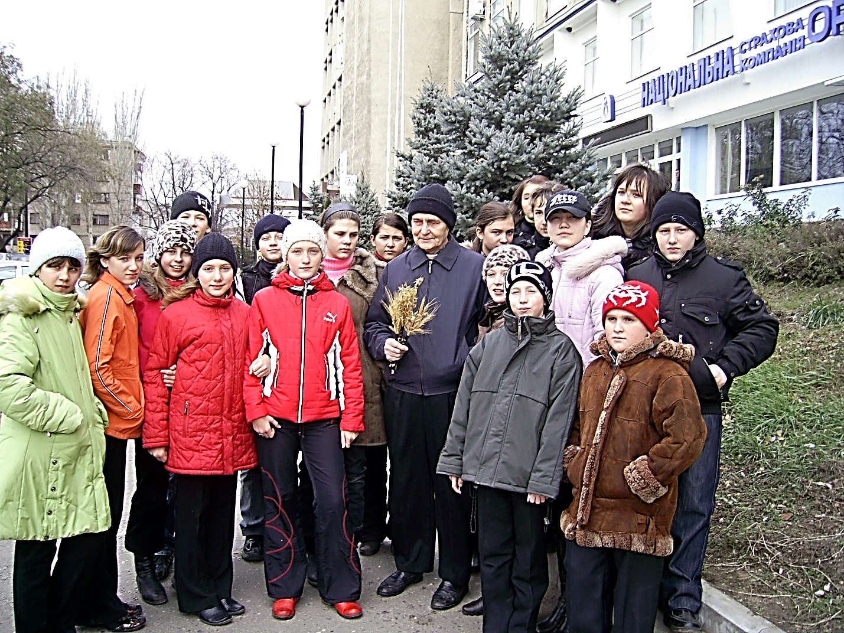

Фото 2. Ріг вул. Чкалова (Рибної) та Декабристів, де у 1933 р. був хлібний
магазин. (Фото зі шкільного архіву. 2008 р.)
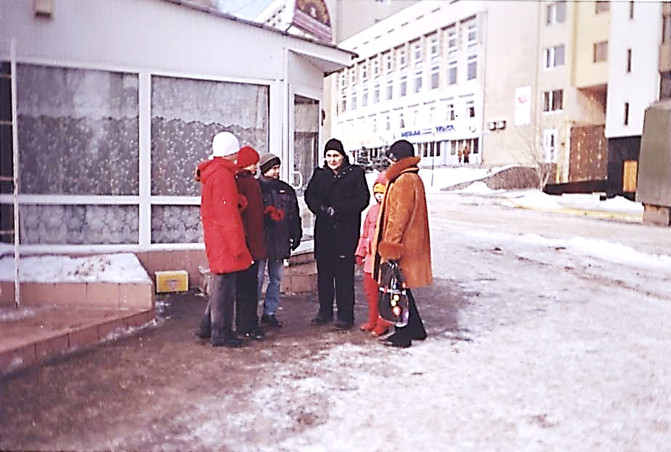

Фото 3.
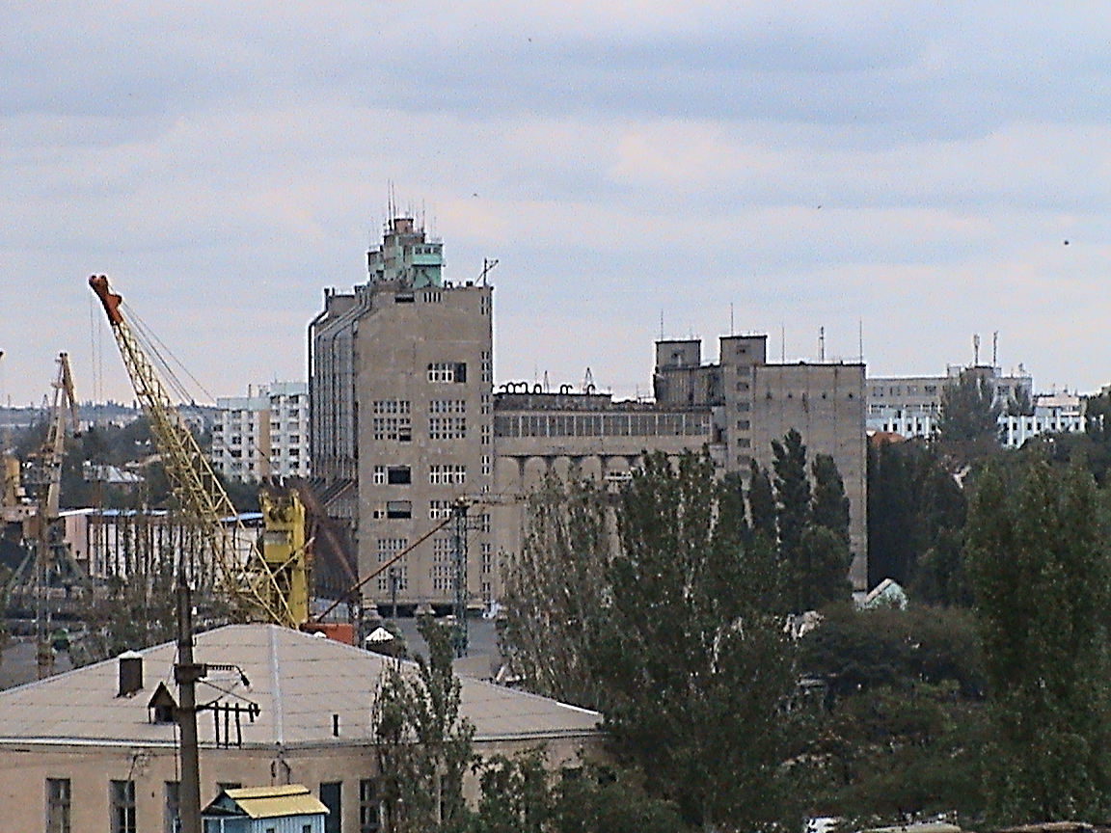
Миколаївський елеватор, побудований у 1932 році.

Фото 4.
В. Я. Іванов з пошуковцями БДЮТ Заводського району. 2010 р.

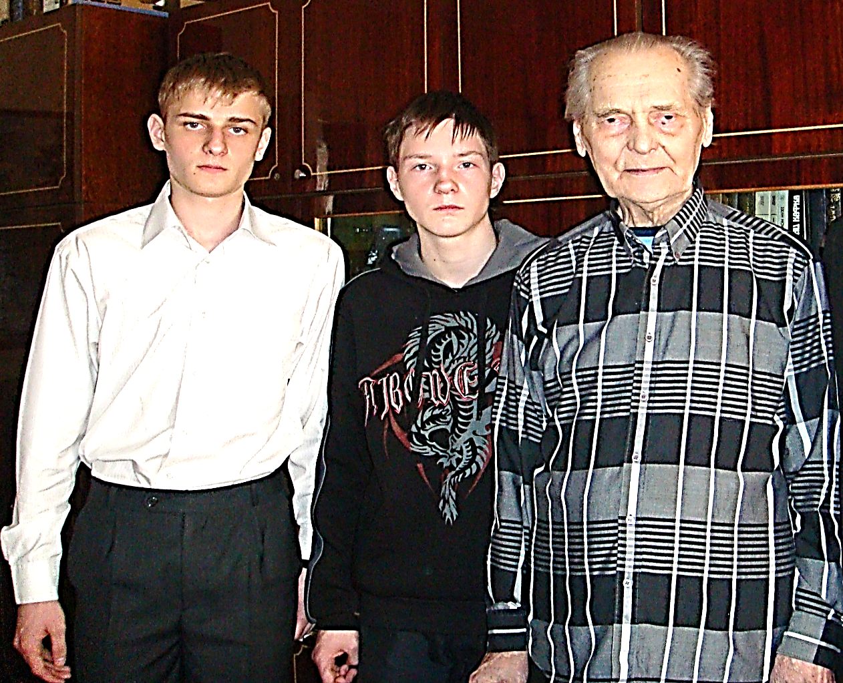

Фото 5.
Виставка матеріалів по Голодомору, які зібрали пошуковці
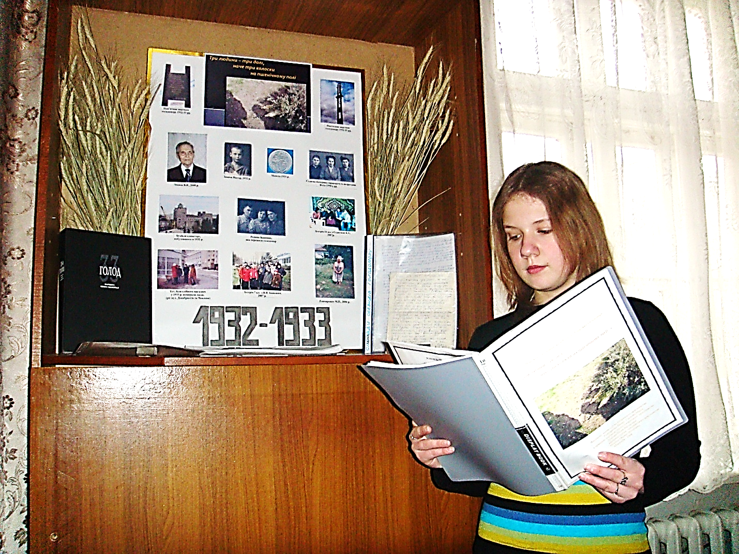
БДЮТ Заводського району.

Фото 6.
Вшанування жертв Голодомору гуртківцями
Будинку дитячої та юнацької творчості Заводського району. 2018 р.

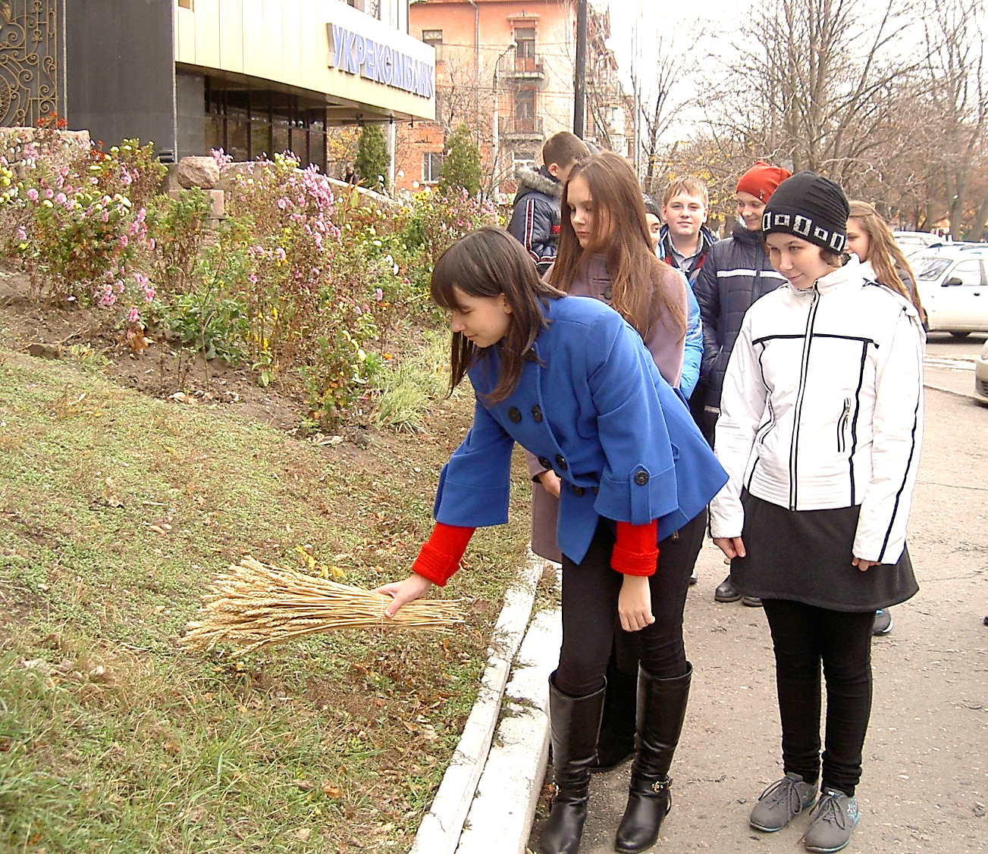

Фото 7, 8.
85-річниця Голодомору. Катерина Ложенко біля пам’ятного Хреста.
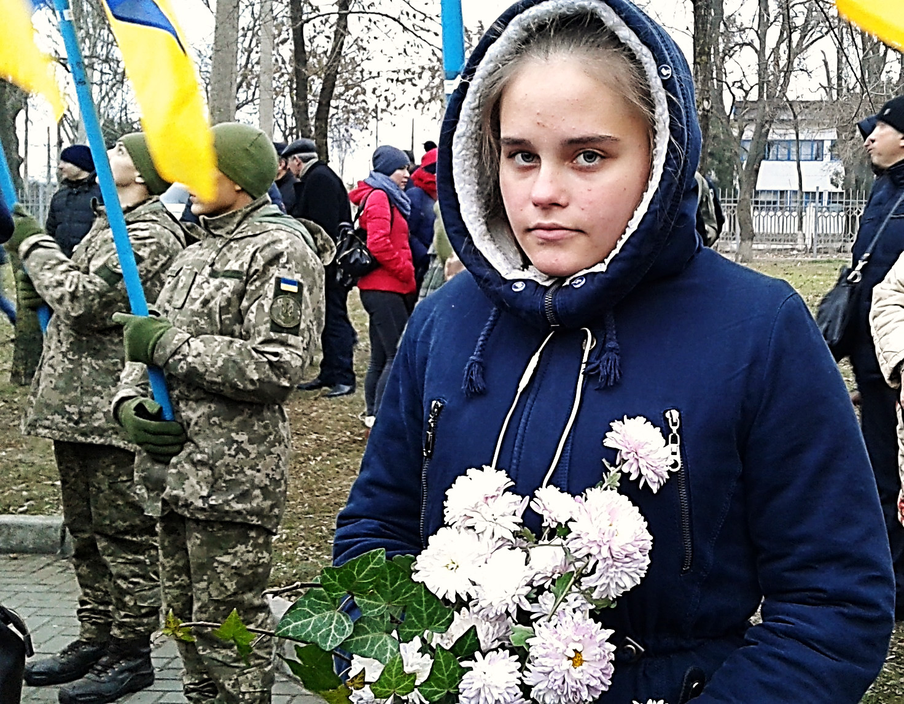
Миколаїв, листопад 2018 р.

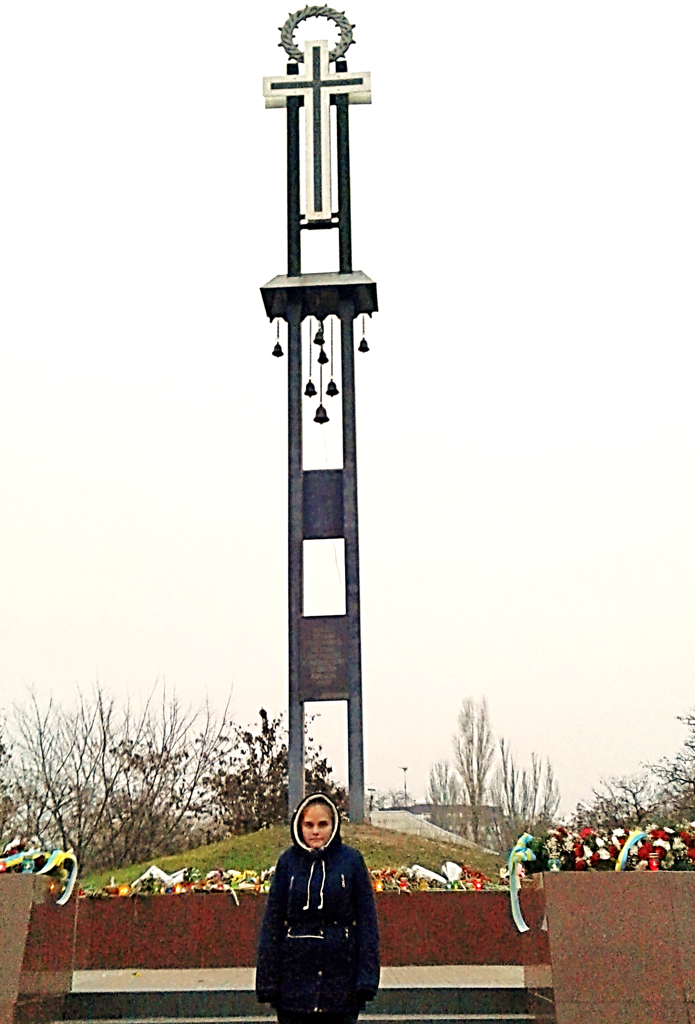

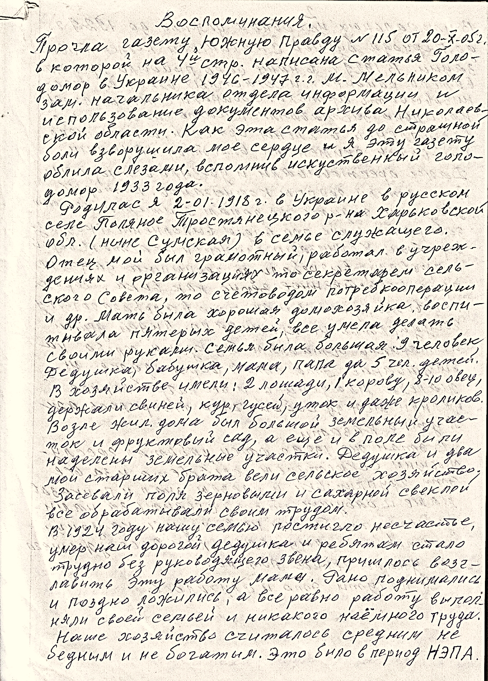
Документ 1. Документ 1. Спогади К. І. Сєднєвої про Голодомор 1933 р.
Документ 2. Спогади М. П. Гончаренко про голод 1946 р.

